实验报告
学 号 | 23020011046 |  | 姓 名 | 翟一航 |  | 专业班级 |  | 软件工程23
上课序号 | 1 |  | 课程名称 |  | 数据库系统 | 学期 |  | 2025年秋季学期
任课教师 | 黄磊 |  | 完成日期 | 12.11 |  |  | 上机课时间 |  | 周三5-6节（单周）
实验名称 |  | 通过实验掌握在 ECS 上安装部署 openGauss 数据库
一、实验要求（10%）
在弹性云服务器（openEuler）上安装部署 openGauss 数据库，并进行简单的数据库相关操作。具体实验内容参见说明手册。

二、实验内容及步骤（80%）
1. openGauss数据库安装
首先，根据实验手册的指示，购买弹性云服务器ECS，如图：
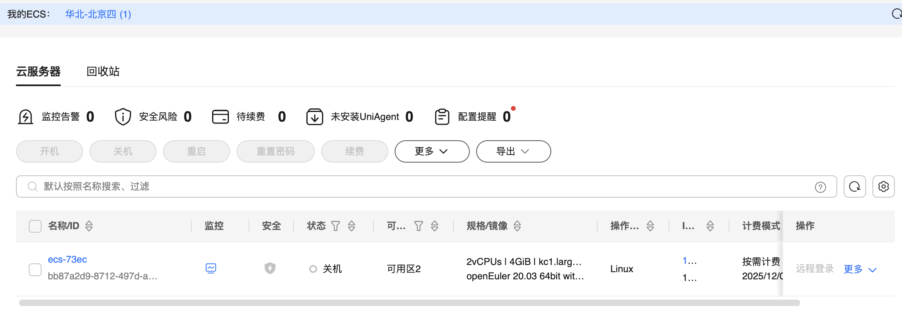
接着根据手册，使用ssh远程连接到云服务器，在终端中输入命令，修改操作系统配置、安装openGauss数据库，与手册上所示完全相同，实验报告中不再过多重复展示。

2. 数据库使用
1. 在数据库主节点服务器上，切换至omm操作系统用户环境，之后启动数据库服务，并验证服务是否启动成功。
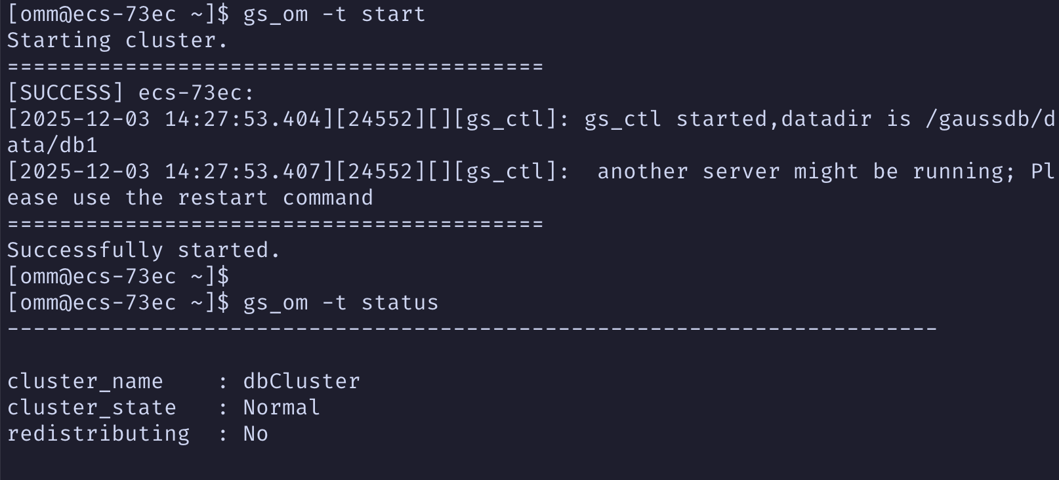
2. 连接数据库，得到如下结果信息：
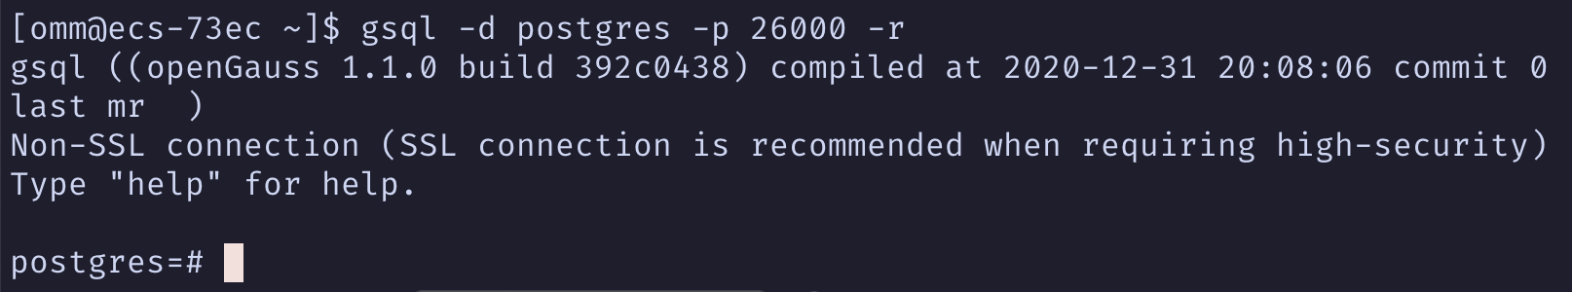
3. 由于是第一次连接到数据库，需要修改omm用户密码。之后，创建一个用户名为joe的用户，并以他为所有者创建数据库。
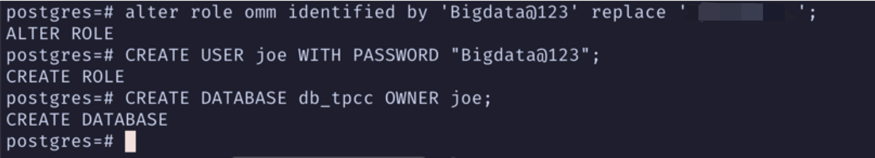
4. 退出当前的postgrep数据库，使用新用户连接到此数据库。
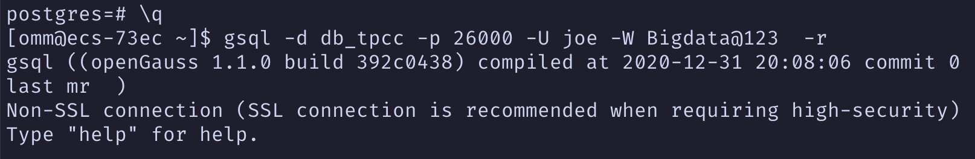
5． 创建SHEMA，之后创建一个名称为mytable，只有一列的表。字段名为firstcol，字段类型为integer，向表中插入一行数据，并查看。
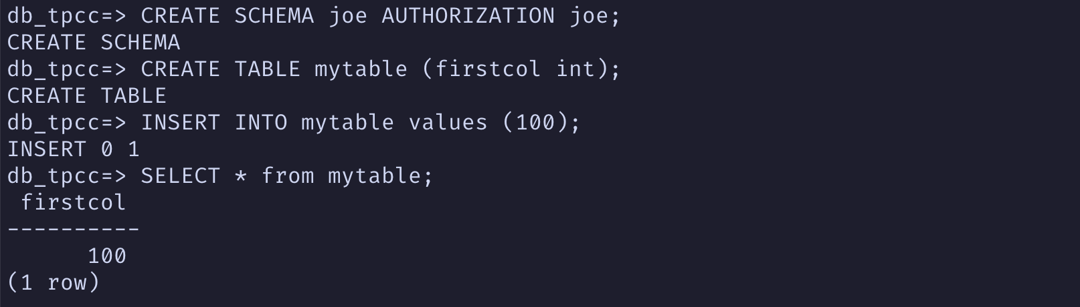

三、心得总结（写出自己在完成实验过程中遇到的问题、解决方法，以及体会、收获等）（10%）
在本次实验中，从购买弹性云服务器开始，我按照要求逐步完成了在openEuler ARM操作系统上安装和配置openGauss数据库的全过程，并进行了基础的数据库操作实践，按照实验手册的指导一步步进行，并未遇到问题。
通过本实验，我们成功掌握了openGauss数据库在华为云ECS环境中的完整部署流程，包括操作系统配置、安装包准备、配置文件创建到数据库初始化与启动等。在数据库使用环节，我们熟悉了通过gsql工具连接数据库、创建用户、建立数据库、定义模式与表结构以及数据的插入与查询，进一步加深了对openGauss基本操作的理解。
本次实验不仅学到了对openGauss数据库的基本操作，也为今后在类似环境下进行数据库部署与应用开发提供了可靠的实践经验和技术参考。

